**Entrega 3**

Diagrama de clase

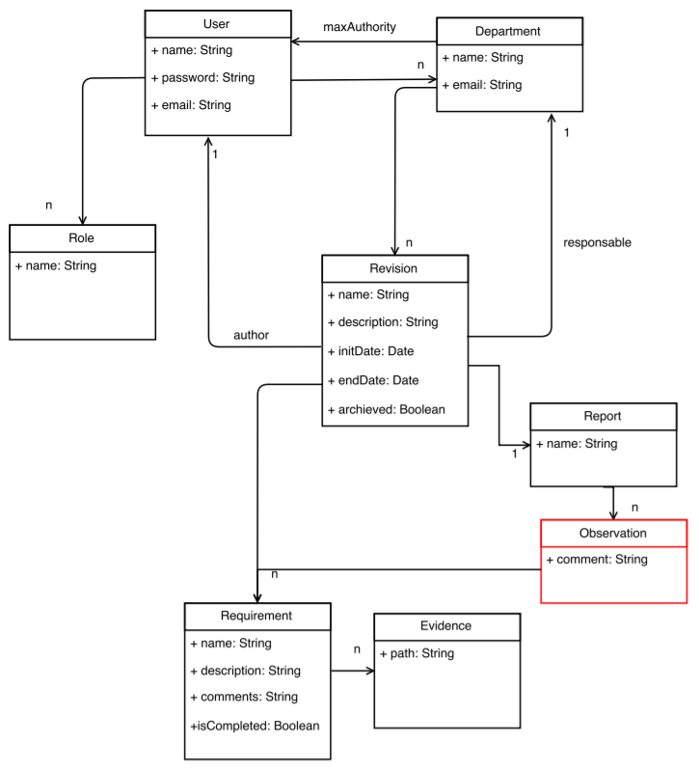

*\* En rojo se muestran los cambios realizados respecto a la entrega 2.*

Casos de uso

